Додаток 1
до Оголошення про проведення спрощеної
закупівлі через систему електронних
закупівель

Інформація про технічні, якісні та інші характеристики предмета закупівлі:
ТЕХНІЧНА СПЕЦИФІКАЦІЯ
до предмету закупівлі:
Куртка зимова повсякденна робоча, костюм літній повсякденний робочий (ДК 021:2015: 18110000-3 Формений одяг)

КУРТКА ЗИМОВА ПОВСЯКДЕННА РОБОЧА
Цей технічний опис (далі – ТО) поширюється на комплект куртки зимової повсякденної робочої (далі за текстом – виріб) для осіб рядового і начальницького складу служби цивільного захисту (відповідно до постанови Кабінету Міністрів України від 14 лютого 2018 р. №81). Комплект складається з двох предметів: куртки зимової повсякденної робочої (верхньої) (далі за текстом – куртка верхня) та куртки зимової повсякденної робочої (нижньої) (далі за текстом – куртка нижня).

1. ТЕХНІЧНІ ВИМОГИ
Виріб за розмірами, асортиментом матеріалів, зовнішнім виглядом та якістю виготовлення повинен відповідати вимогам цього технічного опису, основам промислових методів повузлового оброблення одягу та зразку - еталону, затвердженому в установленому порядку.
1.1. Основні параметри та розміри
1.1.1 Виріб за розмірами повинен виготовлятися на типові фігури третьої повнотної групи, які передбачені таблицями 1 – 3 цього технічного опису.

Таблиця 1 – Зрости типових фігур
Зріст типової фігури, см | Інтервал зросту, см | Умовний зріст
158 | Від 155 до 161 включно | 1
164 | Понад 161 до 167 включно | 2
170 | Понад 167 до 173 включно | 3
176 | Понад 173 до 179 включно | 4
182 | Понад 179 до 185 включно | 5
188 | Понад 185 до 191 включно | 6
194 | Понад 191 до 197 включно | 7
200 | Понад 197 до 203 включно | 8

Таблиця 2 – Розміри типових фігур
Обхват грудей типової фігури, см | Інтервал обхвату грудей, см | Умовний розмір
88 | Від 86 до 90 включно | 44
92 | Понад 90 до 94 включно | 46
96 | Понад 94 до 98 включно | 48
100 | Понад 98 до 102 включно | 50
104 | Понад 102 до 106 включно | 52
108 | Понад 106 до 110 включно | 54
112 | Понад 110 до 114 включно | 56
116 | Понад 114 до 118 включно | 58
120 | Понад 118 до 122 включно | 60
124 | Понад 122 до 126 включно | 62
128 | Понад 126 до 130 включно | 64

Таблиця 3 – Розміри типових фігур за повнотними групами
Номер  повнотної групи | Обхват грудей, см
Номер  повнотної групи | 88 | 92 | 96 | 100 | 104 | 108 | 112 | 116 | 120 | 124 | 128
Номер  повнотної групи | Обхват талії, см
3 | 76 | 80 | 84 | 88 | 92 | 96 | 100 | 104 | 108 | 112 | 116

1.2 Зовнішній вигляд
1.2.1 Куртка верхня утеплена із синтетичної тканини темно-синього кольору на підкладці.
Куртка верхня (рисунок 1, рисунок 2) з вшивним капюшоном, кулісою по лінії талії та центральною бортовою застібкою на тасьму “блискавка” з двома бігунками, яка переходить на комір-стояк. В бігунки центральної застібки вставлені брелоки для полегшення застібання. Центральну застібку закриває вітрозахисна планка на чотири текстильних застібки довжиною 5,0±0,3 см. Верхню частину центральної застібки закриває укорочений вітрозахисний клапан пришитий до правої сторони коміра з перегином на лицьову сторону. Внутрішня сторона вітрозахисного клапана коміра з трикотажного полотна типу «фліс». На планці розміщена пата для кріплення погона-муфти (розміром 5,0±0,3 см на 11,0±0,3 см), яка застібається на текстильну застібку довжиною 3,5±0,3 см.
З виворітного боку вздовж шва пришивання підборта вшита тасьма “блискавка” для кріплення нижньої куртки з трикотажного полотна типу «фліс».
Куртка зі спільною відрізною кокеткою пілочок та спинки.
На кокетці правої пілочки пришито текстильну застібку для нагрудної нашивки (нижній край торкається світлоповертальної стрічки, відстань до вітрозахисної планки 3,0±0,3 см): довжиною 12,0±0,2 см та шириною 3,0±0,2 см (частина з петлями нашивається на куртку).
На пілочках розташовані нагрудні та нижні кишені. Нагрудні кишені прорізні з зустрічними листочками довжиною 23,5±0,5 см, які застібаються на текстильну застібку довжиною 4,0±0,2 см. Вхід в кишені з боку борту пілочок. Нижні кишені накладні, подвійні, об’ємної форми з клапанами, які застібаються на текстильну застібку довжиною 8,0±0,2 см. (рисунок 3). Верхній край накладної кишені настрочений з двох боків на клапан, при закритті утворює складу, що запобігає висипанню вмісту кишені.
Спинка пряма на кокетці, з обшивними фігурними складами від кокетки до бокових швів. На верхній частині спинки нашита накладка з тканини верху з вишитим логотипом «РЯТУВАЛЬНИК» жовтого кольору.
По низу кокеток пілочок і спинки нашиті смуги із світлоповертальної стрічки жовтого кольору шириною 2,5±0,3 см.
Рукава вшивні двошовні. У верхній частині рукавів оброблені прорізні кишені з листочкою, що застібаються на тасьму “блискавка”. В бігунки застібки прорізних кишень рукавів вставлені брелоки для полегшення застібання.
У верхній частині правого рукава по центру текстильна застібка для нарукавної нашивки довжиною 6,0±0,2 см та шириною 4,0±0,2 см, на відстані 6,0 ± 0.5 см від плечового шва (частина з петлями нашивається на куртку).
На ділянці ліктів розміщені зміцнювальні накладки з виточкою у верхній частині.
Низ рукавів з пришивними манжетами та патами для регулювання ширини рукавів по низу, які застібаються на текстильну застібку. З виворітної сторони, у нижній частині рукавних швів, вшито текстильну стрічку з текстильною застібкою «гачки» для кріплення рукавів нижньої куртки, і відповідно до неї на манжет рукавів нашита текстильна застібка «петлі».
Комір – стійка. У шві вшивання нижнього коміру в горловину посередині вшитий вішак. Кінці нижнього коміра з відлітними обшивками з тканини верху для запобігання натирання при фіксації коміра нижньої куртки.
Капюшон вшивний на підкладці з трикотажного полотна типу «фліс». Капюшон складається з середньої та бокових частин. Середня частина капюшона з патою, яка застібається на текстильну застібку для регулювання об’єму капюшона. Ширина пати складає 3,0±0,2 см, довжина – 10,0±0,3 см. Уздовж лицьового вирізу капюшона оброблена куліса шириною 2,5±0,3 см, у яку протягнуто еластичний шнур для регулювання щільності облягання. По переднім краям, в нижній частині капюшона, оброблено отвори металевими блочками (по два з кожного боку), через які виведено назовні еластичний шнур у вигляді петлі з фіксатором та обмежувачем.
На лівій та правій пілочці підкладки розташована внутрішня прорізна кишеня в «рамку», яка застібається на тасьму “блискавка”. Ширина «рамки» внутрішньої кишені складає 1,5±0,3 см, довжина – 16,0±0,5 см. В бігунки застібки внутрішніх кишень вставлені брелоки для полегшення застібання.
Підкладка пілочки та спинки з’єднується з шаром утеплювача. Підкладка спинки з’єднується з шаром утеплювача двома паралельними вертикальними строчками.
По лінії талії куртки оброблена куліса для регулювання щільності облягання. На підбортах по лінії талії оброблені отвори у вигляді обметаних петель (по одній з кожного боку) та додатковою петлею з текстильної стрічки, через які виведено назовні еластичний шнур з фіксаторами.
В шві пришивання підборта з підкладкою та переднім краям нижнього коміра вшита тасьма “блискавка” з перекидним двостороннім бігунком для пристібання нижньої куртки (рисунок 4). В бігунок застібки для пристібання нижньої куртки вставлений брелок для полегшення застібання.
Низ куртки фігурний, оброблений швом упідгин із закритим зрізом шириною 2,8±0,3 см на пілочках та обшивкою з закритим зрізом на спинці.
Ширина вітрозахисної планки 7,5±0,5 см.
Уздовж листочок нагрудних кишень та кишень рукавів, клапанів нижніх кишень пілочок, пати під погон, пати низу рукавів, пати капюшона, низу манжет, лицьового зрізу капюшона, обшивних складок спинки, накладки спинки під логотип, укороченого вітрозахисного клапана коміра, текстильної стрічки та текстильної застібки для кріплення нижньої куртки прокладено оздоблювальні строчки на відстані 0,2±0,1 см від краю. Уздовж швів з’єднання кокетки з пілочкою та спинкою, середньої та бокових частин капюшону між собою, ліктьового шва рукавів, швів вшивання рукавів в пройми, швів нашивання та виточок зміцнювальних накладок рукавів, навколо листочок прорізних нагрудних кишень пілочок та кишень рукавів, навколо «рамки» потайних нижніх та внутрішніх кишень пілочок, швів пришивання підбортів, швів нашивання накладних деталей внутрішніх кишень підкладки, швів нашивання та зовнішніх сторін нижніх накладних кишень, швів нашивання світлоповертальної стрічки прокладені оздоблювальні строчки на відстані 0,2±0,1 см від швів.
Уздовж краю борту, верхнього краю коміра куртки, уздовж країв та шва пришивання центральної вітрозахисної планки лівої пілочки, швів пришивання клапанів нижніх кишень, шва пришивання пати капюшона прокладена оздоблювальна строчка на відстані 0,5±0,2 см.
Текстильна застібка настрочена по контуру швом 0,2±0,1 см від краю та хрест на хрест на: комірі, листочках нагрудних кишень, клапанах та накладних нижніх кишенях, паті капюшона, паті манжет, паті під погон (паті та планці), нарукавної нашивки, вітрозахисній планці.
Текстильна застібка для нагрудної нашивки настрочена по контуру швом 0,2±0,1 см від краю та посередині.
Закріпки на куртці довжиною 1,2±0,2 см (рисунок 9) виконують на спеціальній машині:
на паті під погон горизонтально з обох боків;
по верху та низу входу в нагрудні кишені пілочок горизонтально з обох боків;
по верху та низу входу у внутрішні нижні накладні кишені пілочок горизонтально;
на клапанах нижніх кишень в місцях з’єднання з верхніми краями накладних кишень вертикально з обох боків;
по низу накладної нижньої кишені зі сторони входу на відстані 3,5±0,5 см від кута горизонтально та вертикально.
1.2.2 Куртка нижня (рисунок 5, рисунок 6) з флісового полотна темно-синього кольору комбінованого з плащовою тканиною, з центральною бортовою застібкою на тасьму “блискавка” з перекидним двостороннім бігунком. В разі необхідності, нижня куртка пристібається до куртки верхньої. В бігунок центральної застібки вставлено брелок для полегшення застібання.
Куртка нижня зі спільною нашивною кокеткою пілочок та спинки з плащової тканини.
На кокетці правої пілочки пришито текстильну застібку для нагрудної нашивки (нижній край торкається нижнього зрізу кокетки, відстань від центральної застібки до текстильної застібки 5,0±0,3 см): довжиною 12,0±0,2 см та шириною 3,0±0,2 см (частина з петлями нашивається на куртку).
Пілочки з боковими прорізними кишенями з листочками, що застібаються на тасьму “блискавка”. В бігунки застібок прорізних кишень вставлені брелоки для полегшення застібання. В шві нашивання кокетки лівої пілочки розташована пата для кріплення погона-муфти з плащової тканини, яка застібається на текстильну застібку довжиною 3,0±0,3 см.
Рукави вшивні одношовні. На ділянці ліктів нашиті зміцнювальні накладки з плащової тканини. У верхній частині правого та лівого рукава, за допомогою текстильної застібки, кріпляться нарукавні знаки та нашивки.
У верхній частині правого рукава по центру розташована текстильна застібка для нарукавної нашивки довжиною 6,0±0,2 см та шириною 4,0±0,2 см, на відстані 6,0 ± 0,5 см від плечового шва (частина з петлями нашивається на куртку).
У верхній частині лівого рукава по центру розташована текстильна застібка для нарукавної нашивки у вигляді щита довжиною 9,5±0,2 см та шириною 7,5±0,3 см, на відстані 6,0 ± 0,5 см від плечового шва (частина з петлями нашивається на куртку).
Низ рукавів оброблено обшивками з плащової тканини з закритим зрізом шириною 3,0±0,3 см та стягнуто еластичною стрічкою.
На передній частині пройм (під пахвами) розташовані вентиляційні отвори з вставками із трикотажного сітчастого синтетичного полотна у вигляді трикутника.
Комір-стояк подвійний: нижній комір – з трикотажного полотна типу «фліс», верхній – з плащової тканини, шириною посередині 6,0±0,5 см. З внутрішньої сторони в шов вшивання коміра посередині вшитий вішак, з зовнішнього боку вшито текстильну стрічку з текстильною застібкою «гачки» для кріплення до верхньої куртки, і відповідно до неї на кокетку спинки нашита текстильна застібка «петлі».
З внутрішньої сторони лівої та правої пілочок, на підборті, розміщена прорізна кишеня, яка застібається на тасьму “блискавка”. Підкладка внутрішніх кишень утворює суцільну накладку, сторони якої кріпляться до підборту і пілочки та прострочені горизонтально посередині подвійною строчкою для утворення внутрішньої кишені (рис. 7). В бігунки застібок вставлені брелоки для полегшення застібання.
Ширина куртки по низу регулюється за допомогою куліси з еластичним шнуром та фіксаторами.
Низ куртки оброблений обшивками з плащової тканини з закритим зрізом шириною 3,0±0,3 см. На обшивках низу куртки, на рівні бокових швів, оброблені по два отвори у вигляді обметаних петель в які протягнуто еластичний шнур з фіксаторами та обмежувачами. Фіксатори закріплені текстильною стрічкою в боковому шві (рис. 8). Кінці еластичного шнура закріплені по переднім краям пілочок за допомогою смужки тканини.
З зовнішнього боку в нижній частині рукавів вшито текстильну стрічку у вигляді петлі для кріплення до верхньої куртки.
Уздовж пати під погон, навколо листочок прорізних бокових кишень пілочок, навколо прорізних внутрішніх кишень пілочок, швів пришивання підбортів, текстильної стрічки та текстильної застібки для кріплення до верхньої куртки прокладені оздоблювальні строчки на відстані 0,2±0,1 см від швів та країв.
Уздовж швів з’єднання кокетки з пілочкою та спинкою, по пілочкам горизонтально для утворення внутрішніх кишень прокладені подвійні оздоблювальні строчки на відстані 0,2±0,1 см та 0,7±0,1 см від швів.
Уздовж швів вшивання рукавів в пройми, вздовж краю борта, горловини, верхнього краю коміра прокладені оздоблювальні строчки на відстані 0,5±0,2 см від швів.
Текстильна застібка настрочена по контуру швом 0,2±0,1 см від краю та хрест на хрест на: паті під погон (паті та пілочці), нарукавних нашивок. Текстильна застібка для нагрудної нашивки настрочена по контуру швом 0,2±0,1 см від краю та посередині.

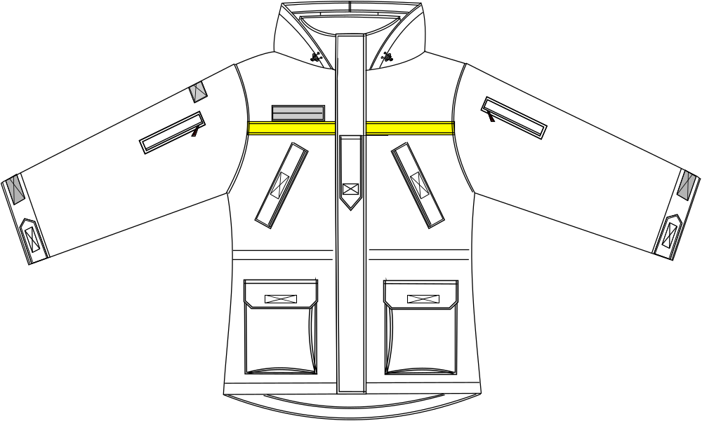
Рисунок 1

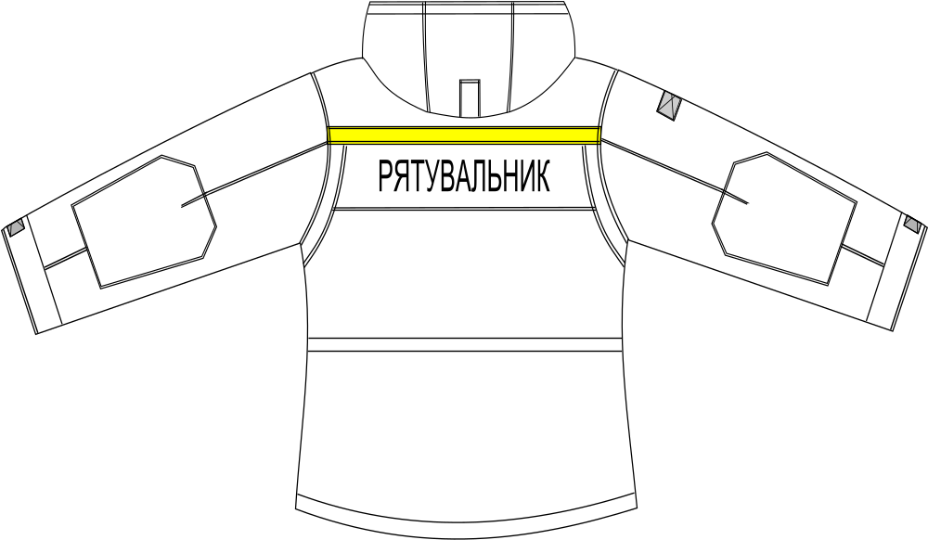
Рисунок 2

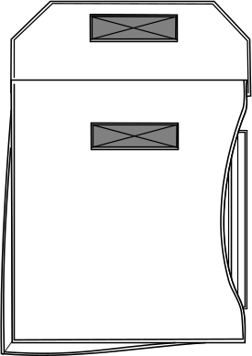

Рисунок 3

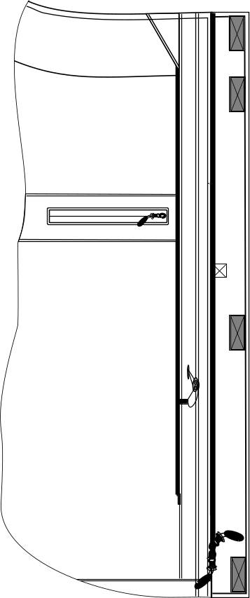

Рисунок 4
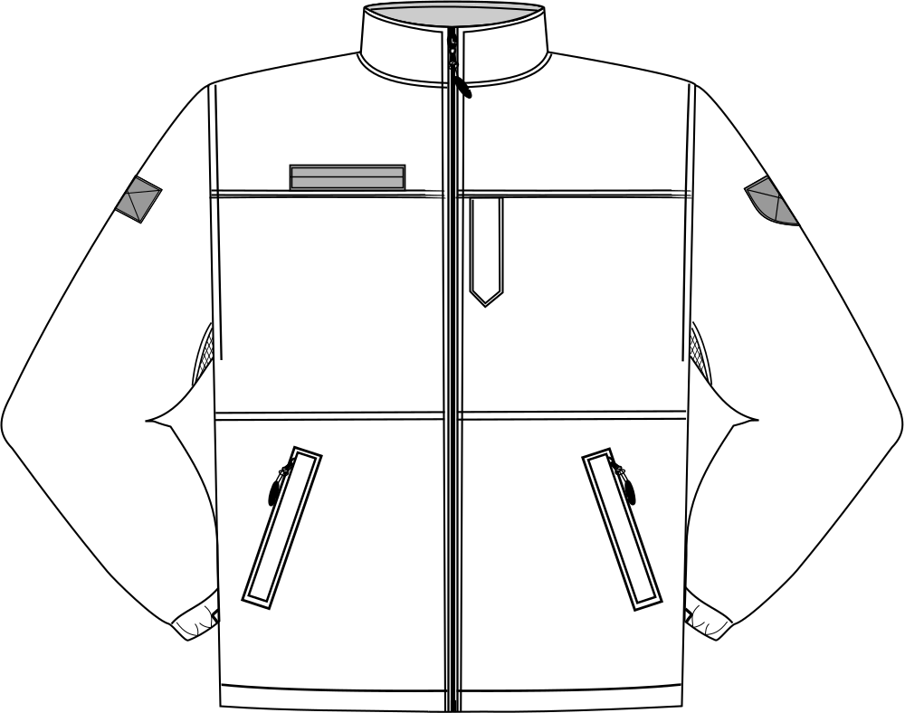

Рисунок 5
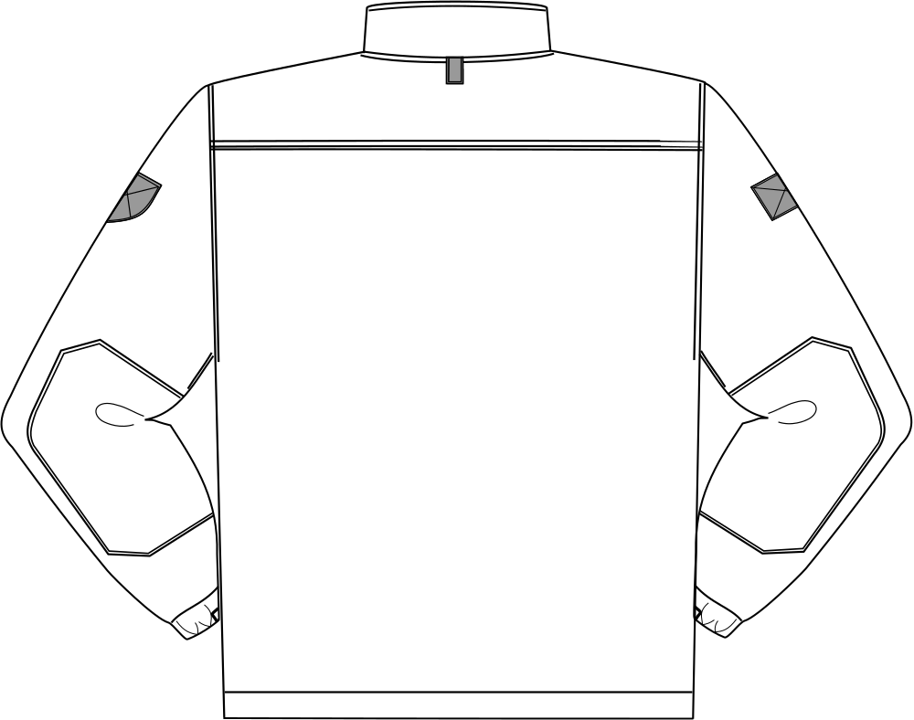

Рисунок 6

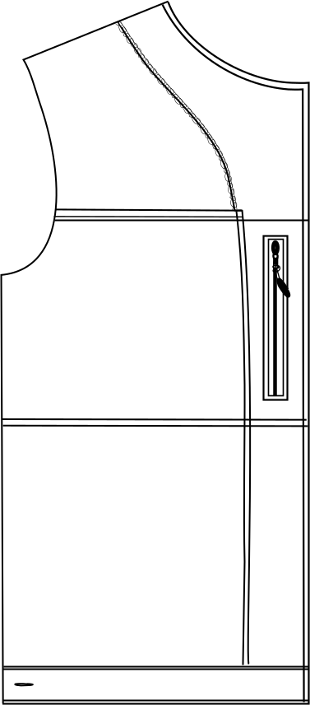

Рисунок 7

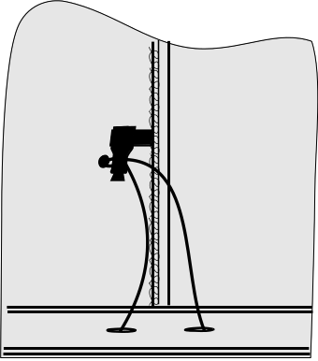

Рисунок 8

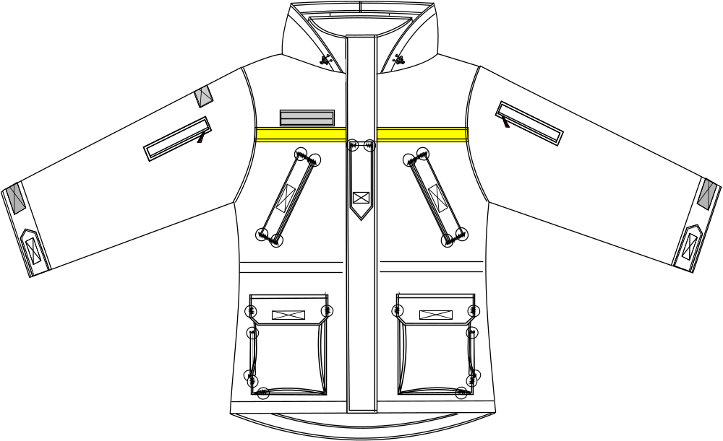

Рисунок 9

1.3 Вимоги до матеріалів
Для виготовлення куртки зимової повсякденної робочої використовуються наступні матеріали:
- основна тканина (куртка верхня);
- підкладкова тканина (куртка верхня);
- трикотажне полотно типу «фліс» (підкладка);
- основна тканина (куртка нижня);
- тканина для накладок (куртка нижня);
- підкладкова тканина (куртка нижня);
- сітка для вентиляційних отворів (куртка нижня);
- утеплювач (куртка верхня);
- тасьма “блискавка” центральної застібки куртки верхньої;
- тасьма “блискавка” пристібання куртки нижньої з перекидним бігунком;
- тасьма “блискавка” центральної застібки куртки нижньої;
- тасьма “блискавка”: кишень рукавів та внутрішніх кишень куртки верхньої, бокових та внутрішніх кишень куртки нижньої;
- брелок в бігунки;
- застібка текстильна: зовнішньої вітрозахисної планки, пат верхньої та нижньої куртки, манжетів, текстильної стрічки для кріплення нижньої куртки, верхніх та нижніх кишень куртки верхньої;
- застібка текстильна нагрудної нашивки;
- застібка текстильна нарукавної нашивки;
- текстильна стрічка кріплення нижньої куртки;
- текстильна стрічка: фіксаторів нижньої куртки, для петель внизу рукавів та посередині горловини куртки нижньої, для вішака куртки верхньої;
- шнур еластичний: куліски капюшона по лицьовому вирізу, для регулювання прилягання куртки верхньої по лінії талії, для регулювання ширини куртки нижньої по низу;
- шнур технічний вішака куртки нижньої;
- фіксатори еластичного шнура: куліски капюшона по лицьовому вирізу, по лінії талії куртки верхньої;
- обмежувач пришивних фіксаторів: куртки нижньої, фіксаторів куртки верхньої;
- блочки металеві отворів на капюшоні куртки верхньої для виведення еластичного шнура;
- стрічка зі світлоповертальними властивостями;
- нитки армовані.
1.3.1 Основна тканина (куртка верхня)
Тканина синтетична з кліматичною мембраною трьохшарова або двохшарова з водовідштовхувальними властивостями темно-синього кольору (орієнтовний колір Dark Sapphire PANTONE 19-4020 TPG) (сировинний склад першого (третього за наявності) шару: поліамід – 100%; поверхнева щільність не менше 170 г/м²).
Таблиця 4
№ з/п | Найменування показника | Од.вим. | Результати випробувань | Нормативна документація
1 | Сировинний склад | % | верхній шар: поліестер 89,2 та еластан 10,8  нижній шар: поліестер 100 | ДСТУ 4057-2001
2 | Поверхнева щільність | г/м² | 177 | ДСТУ EN 12127:2009
3 | Водотривкість | Мм вод.ст. | 4538 | ДСТУ EN 20811:2004
4 | Опір до зволоження поверхні (випробування збризкуванням) | бали | 5 | ДСТУ ISO 4920:2005
5 | Стійкість до стирання по площині | цикли | 60000  (при 60 000 циклах, руйнування елементарних проб не відбувається) | ДСТУ EN ISO 12947-2:2005
6 | Розривальне зусилля (міцність на розрив)  по основі  по утоку | Н | 998  533 | ДСТУ ГОСТ 4272:2003
7 | Зміна лінійних розмірів після прання та сушіння  за основою  за утоком | % | -1,4  -0,1 | ДСТУ ISO 5077-2001  ДСТУ ISO 6330-2001  (режим прання 6А при 40С, режим сушіння С)
8 | Тепловий опір | м².К/Вт | 3,8‧10⁻³ | ДСТУ ISO 11092:2005¹
9 | Водопаронепроникність | м².Па/Вт | 28,53 | ДСТУ ISO 11092:2005¹
10 | Стійкість пофарбування  Прання AIS (при 40 ^{о}С)  (зміна початкового пофарбування/ забарвлення суміжної тканини)  Тертя  до сухого  (забарвлення білого бавовняного матеріалу)  до мокрого  (забарвлення білого бавовняного матеріалу | бали | 5/4  4  4 | ДСТУ ISO 105-А01:2004,  ДСТУ ISO 105-А02:2005,  ДСТУ ISO 105-А03:2005,  ДСТУ ISO 105-С06:2009  ДСТУ ISO 105-X12:2009

Таблиця 5
№ п/п | Найменування показника | Од.вим. | Значення показників
1 | Рівень міграції шкідливих хімічних речовин в атмосферне повітря :  - формальдегід  - етиленгліколь  - капролактам  - гексаметилендіамін  - акрилонітрил  - бензол  - інтенсивність запаху | ГДК с.д., мг/м³ не більше  бали, не більше | 0,003  1,0  0,06  0,001  0,03  0,1  2
2 | Рівень міграції шкідливих хімічних речовин в модельному водному середовищі:  - формальдегід  - етиленгліколь  - капролактам  - гексаметилендіамін  - акрилонітрил  - діоктилфталат  - дибутилфталат | ГДК с.д., мг/м³ не більше | 0,05  1,0  1,0  0,01  2,0  1,0  0,2
3 | Стійкість пофарбування:  - до води  - до прання  - до кислотного поту  - сухого тертя  - мокрого тертя  - інтенсивність запаху  - рН | бали, не більше | від 0 до 3,0  від 3,0 до 4,0  від 3,0 до 4,0  від 0 до 4,0  від 2,0 до 3,0  2  до7,5

1.3.2 Підкладкова тканина (куртка верхня);
Тканина підкладкова гладкофарбована в тон тканини верху (склад: поліестр або поліефір – 100 %; поверхнева щільність – 59 г/м²), кольору, який гармонує з кольором основної тканини (куртка верхня) або чорного кольору.
Таблиця 6

№ з/п | Найменування показника | Одиниця виміру | Значення показника | Нормативна документація
1 | Тканина підкладкова гладкопофарбована | % | 100 | ДСТУ 4057-2001
2 | Сировинний склад тканини:  поліестер | % | 100 | ДСТУ 4057-2001
3 | Поверхнева густина | г/м² | 59 | ДСТУ EN 12127:2009
4 | Число циклів стирання по площині | к-сть циклів | 1792 | ГОСТ 18976-73
5 | Повітряпроникність (перепад тиску 50 Па) | дм3/м2 С | 182 | ДСТУ ISO 9237-2003
6 | Розривальне зусилля:  по основі  по утоку | Н/да Н | 609/61  456/46 | ISO 13934-1:2013
7 | Стійкість фарбування :  до прання  (зміна фарбування проби/зафарбування суміжної тканини)  до тертя  (зафарбування суміжної бавовняної тканини)  сухого  мокрого  «поту»:  (змінення фарбування проби/зафарбування суміжної тканини)  лужний розчин  кислий розчин  проти дії хімічного чищення (до дії розчинників)  (зміна фарбування проби/колір відфільтрованого розчинника) | бали | 5/5  5  5  5/5  5/5  5/5 | ДСТУ ISO  105-А02:2005;  ДСТУ ISO  105-А03:2005  ДСТУ ISO  105-С06:2009  ДСТУ ГОСТ ISO  105-X12:2009  ДСТУ ISO  105-E04:2009  ДСТУ ГОСТ ISO  105-D01:2004

1.3.3 Трикотажне полотно типу «фліс» (куртка верхня) підкладки капюшона, верхніх та нижніх підтайних кишень
Гладкофарбоване трикотажне начісне полотно типу “фліс” темно-синього кольору у тон основної тканини (склад: поліефір – 100 %; поверхнева щільність 265 г/м²).
1.3.4 Основна тканина (куртка нижня)
Гладкопофарбоване трикотажне ворсове начісне полотно типу «фліс» темно-синього кольору (орієнтовний колір Dark Sapphire PANTONE 19-4020 TPG). Лицьова поверхня матеріалу – начісна з антипілінгом, зворотня – начісна з антипілінгом.

Таблиця 7

№ з/п | Найменування показника | Одиниця виміру | Значення показника | Нормативна документація
1 | Поверхнева щільність | г/м² | 265±0,35г | ГОСТ 8845-87 або аналог
2 | Розривне навантаження  -по петельним стовпчикам  -по петельних рядках | Н | 416±1,0%  240±1,0% | ГОСТ 8847-85 або аналог
3 | Розривне подовження  -по довжині (по петельним стовпчикам)  -по ширині (по петельних рядках) | мм | 155±0,34 мм  125±0,34 мм | ГОСТ 8847-85 або аналог
4 | Зміна лінійних розмірів після мокрої обробки  -по довжині (по петельним стовпчикам)  -по ширині (по петельних рядках | % | -0,2±0,34 мм  -1,7±0,34 мм | ДСТУ ГОСТ 30157.0:2003 ДСТУ ГОСТ 30157.1:2003 або аналог
5 | Стійкість до стирання | цикли | 352±2,0% | ГОСТ 12739-85 або аналог
6 | Напівтропроникність | дм³/м² С | 402±2,0% | ГОСТ 12088-74 або аналог
Ступінь тривкості пофарбування до фізико-хімічних впливів: ГОСТ 9733.0-83 або аналог
7 | до прання (зміна початкового пофарбування/забарвлення білого бавовняного матеріалу) | бал | 5/4 | ГОСТ 9733.4-83 або аналог

Таблиця 8

№ п/п | Найменування показника | Од.вим. | Значення показників
1 | Рівень міграції шкідливих хімічних речовин в атмосферне повітря :  - етиленгліколь  - диметилтерефталат  - капролактам  - інтенсивність запаху | не більше ДР с.д., мг/м³  бали, не більше | 1,0  0,01  0,06  2
2 | Рівень міграції шкідливих хімічних речовин у модельне водне середовище:  - етиленгліколь  - диметилтерефталат  - інтенсивність запаху | ДКМ, мг/м³ не більше  бали, не більше | 1,0  1,5  2
3 | Стійкість пофарбування:  - до води  - до прання  - до кислотного поту  - сухого тертя  - мокрого тертя  - рН | бали, не більше | від 0 до 3,0  від 3,0 до 4,0  від 3,0 до 4,0  від 0 до 4,0  від 2,0 до 3,0  від 4,8 до7,5

1.3.5 Тканина для накладок (куртка нижня)
Тканина поліамідна гладкофарбована темно-синього кольору, яка гармонує з кольором основного матеріалу (куртка нижня)
Таблиця 9
№ з/п | Найменування показника | Одиниця виміру | Значення показника | Нормативна документація
1 | Сировинний склад тканини:  поліамід | % | 100 | ДСТУ 4057-2001
2 | Поверхнева густина | г/м² | 120-170 | ДСТУ EN 12127:2009
3 | Розривне навантаження (по основі), не менше | Н | 1000 | ДСТУ EN ISO 13934-1:2018
4 | Розривне навантаження (по утоку), не менше | Н | 700 | ДСТУ EN ISO 13934-1:2018
5 | Роздиральне навантаження (по основі), не менше | Н | 60 | ДСТУ ISO 13937-2:2006
6 | Роздиральне навантаження (по утоку), не менше | Н | 50 | ДСТУ ISO 13937-2:2006
7 | Зміна лінійних розмірів по довжині (за петельними стовпчиками) та по ширині (за петельними рядками) після 3 циклів прання та сушіння (пральна машина тип А, процедура прання 6М^{h}, режим сушіння F), не більше | % | ±5 | ДСТУ ISO 5077-2001  ДСТУ ISO 6330-2001
8 | Схильність до пілінгованості (2000 циклів), не менше | бал | 4 | ДСТУ ISO 12945:2005
9 | Стійкість фарбування до прання (при температурі 40 ^{о}С) | бал | 4 | ДСТУ ISO 105-С06
10 | Стійкість фарбування до хімічної чистки, не менше | бал | 4 | ДСТУ ISO 105-D01
11 | Стійкість фарбування до тертя, не менше | бал | 4 | ДСТУ ISO 105-Х12
12 | Відмінність кольору, не більше | бал | 2 | ДСТУ ISO 105-J03
13 | Стійкість тканини до зволоження, не менше | бал | 4 | ДСТУ ISO 4920:2005
14 | Стійкість до дії масел, не менше | бал | 4 | ДСТУ ISO 14419:2005

1.3.6 Підкладкова тканина (куртка нижня) бокових та внутрішніх кишень
Тканина сорочкова гладкофарбована, кольору, який гармонує з кольором тканини верху куртки або чорного кольору (склад: поліефір – 80 %, бавовна – 20 %; поверхнева щільність 115±20 г/м²).
1.3.7 Сітка для вентиляційних отворів (куртка нижня)
Синтетичне трикотажне сітчасте полотно, поверхнева густини 100±40 г/м² (кольору, який гармонує з кольором тканини верху куртки або чорного кольору).
1.3.8 Утеплювач (куртка верхня) пілочки та спинки, рукавів, коміра-стояка, зовнішньої вітрозахисної планки, капюшона
Для шару утеплення рукавів куртки, коміра-стояка, зовнішньої вітрозахисної планки, капюшона куртки верхньої використовується утеплювач нетканий синтепон (поверхнева щільність – 150±10 г/м²)

Таблиця 7
№ п/п | Найменування показника | Од.вим. | Значення показників | Нормативна  документація
1 | Поверхнева густина | г/м2 | 150±10 | ДСТУ EN 12127:2009

1.3.9 Тасьма “блискавка” центральної застібки куртки верхньої
Тасьма “блискавка” Т8 лита, роз’ємна, з двома бігунками (кольору, який гармонує з кольором тканини верху куртки або чорного кольору), довжиною 75 см, 80 см, 85см, 90см.
Випробування застібки на відповідність ДСТУ 4146-2003 (ГОСТ 30736-2001)

Таблиця 11
№ п/п | Найменування показника | Од. виміру | Вимоги НД  до об’єкту випробувань | Фактичні значення
1. | Зусилля розриву замкнутих ланок | H/см | 100.0 | 145
2. | Міцність з’єднання нижнім обмежувачем | H | 100.0 | 180.0
3. | Зусилля зсуву нижнього обмежувача | H | 60.0 | 160.0
4. | Зусилля фіксації замка верхніми обмежувачами | H | 60.0 | 235.0
5. | Зусилля ходу замка,не більше | H | 8 | 4
6. | Міцність замка | H | 120 | 350.0
7. | Зусилля фіксації замка, не менше | H | повинен фіксувати | фіксує
8. | Задане напрацювання | циклів | 500 | витримує
9. | Зусилля розриву замкнутих ланок після напрацювання | H/см | допуск зниження показників до 7% | 145.0
10. | Стійкість забарвлення, не менше  бал (при температурі 40 С) | візуально | не має змінити колір  пофарбування 4 бали | 4  без змін
11. | Хімстійкість (крім призначених для шкіргалантерейних виробів та для взуття) |  | не має бути зменшення зусилля розриву з/ланок або збільшення пересування замка більше ніж на 20 % | відповідає
12. | Термостійкість (за температури 70 С) протягом 2 годин) |  | не повинна втрачати здатність вручну відкриватися- закриватися | відповідає
13. | Граничні відхилення по довжині | мм | ±10

Таблиця 12
№ п/п | Найменування показника | Од.вим. | Значення показників
1 | Критерії безпеки:  диметилтерефталат ДКМ  ГЛКс.д.  капролактам ДКМ  фольмальдегід ДКМ  ксилол ГДКс.д. | мг/л  мг/м³  мг/л  мг/л  мг/м3 | 1,5  0,01  0,5  0,05  0,2

Застібка відповідає всім вимогам нормативного документа і перевірялась по встановлених методах контролю відповідного документа.
1.3.10 Тасьма “блискавка” пристібання куртки нижньої та центральної застібки куртки нижньої з перекидним бігунком
Тасьма “блискавка” Т6 лита, роз’ємна, з перекидним двостороннім бігунком (кольору, який гармонує з кольором тканини верху куртки або чорного кольору), довжиною 60 см, 65 см, 70см, 75см.
1.3.11 Тасьма “блискавка” кишень рукавів та внутрішніх кишень куртки верхньої, бокових та внутрішніх кишень куртки нижньої
Тасьма “блискавка” Т6 спіральна, нероз’ємна (кольору, який гармонує з кольором тканини верху куртки або чорного кольору), довжиною 16-20 см.

Таблиця 13
№ п/п | Найменування показника | Од.вим. | Значення показників
1 | Рівень запаху | бали | 2
2 | Рівень міграції шкідливих хімічних речовин в атмосферне повітря :  - капролактаму  - гексаметилендіаміну | мг/м³ | 0,06  0,001

1.3.12 Брелок в бігунки
Брелок в бігунки тасьми “блискавка” (кольору, який гармонує з кольором тканини верху куртки або чорного кольору).
1.3.13 Застібка текстильна: зовнішньої вітрозахисної планки, пат верхньої та нижньої куртки, манжетів, текстильної стрічки для кріплення нижньої куртки, верхніх та нижніх кишень куртки верхньої
Застібка текстильна (кольору, який гармонує з кольором основної тканини куртки або чорного кольору) (поліамід (нейлон) не менше 75 % ) шириною 25 мм. Тип текстильної застібки, не менше 6,5 млн 200 ден гачків.

Таблиця 14
№ п/п | Найменування показника | Од.вим. | Значення показників
1 | Рівень запаху | бали | 2
2 | Рівень міграції шкідливих хімічних речовин в атмосферне повітря :  - капролактаму  - гексаметилендіаміну | мг/м³ | 0,06  0,001

Стрічка текстильна застібка «петля» відповідає ДСТУ 2057-92
Таблиця 15
№ п/п | Найменування показника | Од. виміру | Вимоги до вимірювань | Результат
1. | Ширина | мм | 25±2 | 25
2. | Зусилля зсуву по довжині | H | 50,0 | 93,0
3. | Питоме зусилля розшарування | H/см | 0,5 | 0,6
4. | Щільність по утку на 1см | г/м² | 19х2±2 | 19х2
5. | Кількість ниток основи | шт. | 144  028 | 144  028
6. | Вид сировини та лінійна щільність | текс | н. Па м 6,7х2  моно 2,2х10 | н. Па м 6,7х2  моно 2,2х10
7. | Стійкість пофарбування до тертя:  сухого  мокрого | бали | 4 | 4

Стрічка текстильна застібка «гачок» відповідає ДСТУ 2057-92
Таблиця 16
№ п/п | Найменування показника | Од. виміру | Вимоги до вимірювань | Результат
1. | Ширина | мм | 25±2 | 25
2. | Зусилля зсуву по довжині | H | 50,0 | 96,7
3. | Питоме зусилля розшарування | H/см | 0,5 | 0,78
4. | Щільність по утку на 1см | г/м² | 18х2±2 | 18х2
5. | Кількість ниток основи | шт. | 292  28  29  1 | 292  28  29  1
6. | Вид сировини та лінійна щільність | текс | н. Па м 6,7х2  моно 2,2х10  ліска 0,22  н.Пам 15,6 | н. Па м 6,7х2  моно 2,2х10  ліска 0,22  н.Пам 15,6
7. | Стійкість пофарбування до тертя:  сухого  мокрого | бали | 4 | 4

1.3.14 Застібка текстильна нагрудної нашивки
Застібка текстильна (кольору, який гармонує з кольором основної тканини куртки або чорного кольору) (поліамід (нейлон) не менше 75 %) шириною 30 мм. Тип текстильної застібки, не менше 6,5 млн 200 ден гачків.
Таблиця 17
№ п/п | Найменування показника | Од.вим. | Значення показників
1 | Рівень запаху , не більше | бали | 2
2 | Рівень міграції шкідливих хімічних речовин в атмосферне повітря, не більше:  - капролактаму  - гексаметилендіаміну | мг/м3 | 0,06  0,001

1.3.15 Застібка текстильна нарукавної нашивки
Застібка текстильна (кольору, який гармонує з кольором основної тканини куртки або чорного кольору) (поліамід (нейлон) не менше 75 %) шириною 40 мм. Тип текстильної застібки, не менше 6,5 млн 200 ден гачків.
Таблиця 18
№ п/п | Найменування показника | Од.вим. | Значення показників
1 | Рівень запаху | бали | 2
2 | Рівень міграції шкідливих хімічних речовин в атмосферне повітря :  капролактаму  гексаметилендіаміну | мг/м3 | 0,06  0,001

1.3.16 Текстильна стрічка кріплення нижньої куртки
Текстильна стрічка (кольору, який гармонує з кольором тканини верху куртки або чорного кольору) (100 % поліефір або поліамід ) 20-25 мм.
1.3.17 Текстильна стрічка: фіксаторів нижньої куртки; для петель внизу рукавів та посередині горловини куртки нижньої, для вішака куртки верхньої
Текстильна стрічка (кольору, який гармонує з кольором тканини верху куртки або чорного кольору) (100 % поліефір або поліамід ) 8-10 мм.
1.3.18 Шнур еластичний: куліски капюшона по лицьовому вирізу, для регулювання прилягання куртки верхньої по лінії талії, для регулювання ширини куртки нижньої по низу
Шнур еластичний (кольору, який гармонує з кольором тканини верху куртки або чорного кольору) діаметром 3 мм.

1.3.19 Шнур технічний вішака куртки нижньої
Шнур технічний (кольору, який гармонує з кольором тканини верху куртки або чорного кольору) шириною 4-6 мм.
1.3.20 Фіксатори еластичного шнура: куліски капюшона по лицьовому вирізу, по лінії талії куртки верхньої
Фіксатори шнура пластмасові з двома отворами та отвором для кріплення (див. рис.10).
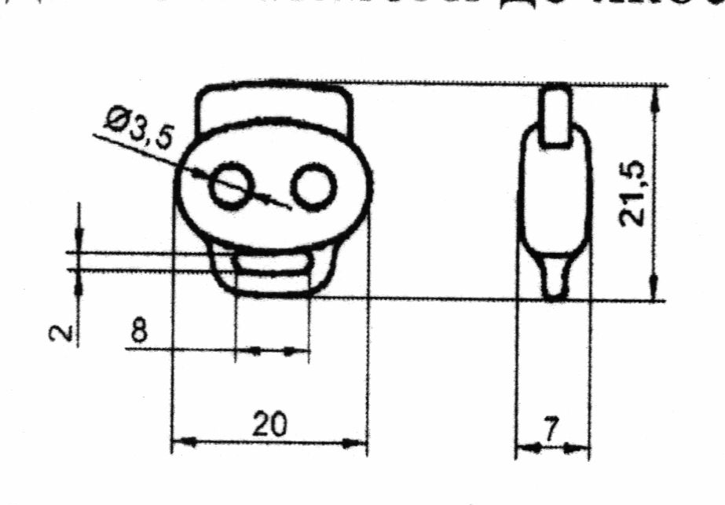
Малюнок 10

Зовнішній вигляд та лінійні виміри фіксатора виробу з допустимим відхиленням 1 мм.
Таблиця 19
№ п/п | Найменування показника | Од.вим. | Значення показників
1 | Рівень запаху , не більше | бали | 2
2 | Рівень міграції шкідливих хімічних речовин в атмосферне повітря, не більше :  капролактаму  гексаметилендіаміну | мг/м3 | 0,06  0,001

1.3.21 Обмежувач: пришивних фіксаторів куртки нижньої, фіксаторів куртки верхньої
Обмежувач пластмасовий (кольору, який гармонує з кольором тканини верху куртки або чорного кольору).
Таблиця 20
№ п/п | Найменування показника | Од.вим. | Значення показників
1 | Рівень запаху , не більше | бали | 2
2 | Рівень міграції шкідливих хімічних речовин в атмосферне повітря, не більше :  капролактаму  гексаметилендіаміну | мг/м3 | 0,06  0,001

1.3.22 Блочки (металеві) отворів на капюшоні куртки верхньої для виведення еластичного шнура
Блочки металеві, діаметром 3-4 мм.
Таблиця 21
№ п/п | Найменування показника | Од.вим. | Значення показників
1 | Рівень запаху , не більше | бали | 2
2 | Рівень міграції шкідливих хімічних речовин в атмосферне повітря, не більше :  формальдегіду  ацетальдегіду  етилацетату | мг/м3 | 0,003  0,01  0,1

1.3.23 Стрічка зі світлоповертальними властивостями
Стрічка зі світлоповертальними властивостями жовтого кольору (орієнтовний колір Gold Fusion PANTONE 15-1062 TPG) на основі, шириною 2,5 см.

1.3.24 Стрічка герметизуюча герметизації основних швів куртки верхньої
Відповідно до рекомендацій виробника основної тканини (куртка верхня).
1.3.25 Нитки армовані
Для нашивання світлоповертальної стрічки жовтого кольору — нитки швейні, виготовлені з штучних волокон (кольору, який гармонує з кольором стрічки з світлоповертальними властивостями).
Для обметування зрізів — нитки швейні, виготовлені з штучних волокон (кольору, який гармонує з кольором основної тканини).
Для виготовлення виробу, прокладання оздоблювальних строчок — нитки армовані швейні (кольору, який гармонує з кольором основної тканини).
1.4 Виміри куртки в готовому вигляді
1.4.1 Виміри куртки у готовому вигляді повинні відповідати даним вказаним у таблиці 12, таблиці 13 та згідно рисункам 11-16.
Виміри куртки верхньої в готовому вигляді
Таблиця 22
Номер вимірів на рисунках | Найменування місць вимірювання, см | Номер повнотної групи | Зріст, см | Обхват грудей типової фігури, см |  |  |  |  |  |  |  |  |  |  | Допустиме відхилення, см
 |  |  |  | 88 | 92 | 96 | 100 | 104 | 108 | 112 | 116 | 120 | 124 | 128 | Допустиме відхилення, см
1 | 2 | 3 | 4 | 5 | 6 | 7 | 8 | 9 | 10 | 11 | 12 | 13 | 14 | 15 | 16
1 | Довжина спинки посередині від шва вшивання капюшона до низу | 3 | 158 | 83 | 82 | 82 | 82 | 82 | 82 | 82 | 82 | 82 | 82 | 82 | ±1,5
1 | Довжина спинки посередині від шва вшивання капюшона до низу | 3 | 164 | 84 | 84 | 84 | 84 | 84 | 84 | 84 | 84 | 84 | 84 | 84 | ±1,5
1 | Довжина спинки посередині від шва вшивання капюшона до низу | 3 | 170 | 86 | 86 | 86 | 86 | 86 | 86 | 86 | 86 | 86 | 86 | 86 | ±1,5
1 | Довжина спинки посередині від шва вшивання капюшона до низу | 3 | 176 | 88 | 88 | 88 | 88 | 88 | 88 | 88 | 88 | 88 | 88 | 88 | ±1,5
1 | Довжина спинки посередині від шва вшивання капюшона до низу | 3 | 182 | 90 | 90 | 90 | 90 | 90 | 90 | 90 | 90 | 90 | 90 | 90 | ±1,5
1 | Довжина спинки посередині від шва вшивання капюшона до низу | 3 | 188 | 92 | 92 | 92 | 92 | 92 | 92 | 92 | 92 | 92 | 92 | 92 | ±1,5
1 | Довжина спинки посередині від шва вшивання капюшона до низу | 3 | 194 | 94 | 94 | 94 | 94 | 94 | 94 | 94 | 94 | 94 | 94 | 94 | ±1,5
1 | Довжина спинки посередині від шва вшивання капюшона до низу | 3 | 200 | 96 | 96 | 96 | 96 | 96 | 96 | 96 | 96 | 96 | 96 | 96 | ±1,5
2 | Довжина кокетки спинки посередині | 3 | 158-200 | 15 | 15 | 15 | 15 | 15 | 15 | 15 | 15 | 15 | 15 | 15 | ±0,5
3 | Ширина спинки по шву пришивання кокетки | 3 | 158-200 | 47 | 48 | 49 | 50 | 51 | 52 | 53 | 54 | 55 | 56 | 57 | ±1,0
4 | Ширина пілочки (в застібнутому вигляді) по шву пришивання кокетки | 3 | 158-200 | 46,7 | 47,7 | 48,7 | 49,7 | 50,7 | 51,7 | 52,7 | 53,7 | 54,7 | 55,7 | 56,7 | ±1,0
5 | Довжина пілочки по краю борта від шва вшивання коміру до низу | 3 | 158 | 67,5 | 67,5 | 67,5 | 67,5 | 67,5 | 67,5 | 67,5 | 67,5 | 67,5 | 67,5 | 67,5 | ±1,5
5 |  | 3 | 164 | 69,5 | 69,5 | 69,5 | 69,5 | 69,5 | 69,5 | 69,5 | 69,5 | 69,5 | 69,5 | 69,5 | ±1,5
5 |  | 3 | 170 | 71,5 | 71,5 | 71,5 | 71,5 | 71,5 | 71,5 | 71,5 | 71,5 | 71,5 | 71,5 | 71,5 | ±1,5
5 |  | 3 | 176 | 73,5 | 73,5 | 73,5 | 73,5 | 73,5 | 73,5 | 73,5 | 73,5 | 73,5 | 73,5 | 73,5 | ±1,5
5 |  | 3 | 182 | 75,5 | 75,5 | 75,5 | 75,5 | 75,5 | 75,5 | 75,5 | 75,5 | 75,5 | 75,5 | 75,5 | ±1,5
5 |  | 3 | 188 | 77,5 | 77,5 | 77,5 | 77,5 | 77,5 | 77,5 | 77,5 | 77,5 | 77,5 | 77,5 | 77,5 | ±1,5
5 |  | 3 | 194 | 79,5 | 79,5 | 79,5 | 79,5 | 79,5 | 79,5 | 79,5 | 79,5 | 79,5 | 79,5 | 79,5 | ±1,5
5 |  | 3 | 200 | 81,5 | 81,5 | 81,5 | 81,5 | 81,5 | 81,5 | 81,5 | 81,5 | 81,5 | 81,5 | 81,5 | ±1,5
6 | Ширина куртки на рівні глибини пройми в застібнутому вигляді | 3 | 158-200 | 59,5 | 61,5 | 63,5 | 65,5 | 67,5 | 69,5 | 71,5 | 73,5 | 75,5 | 77,5 | 79,5 | ±1,2
7 | Ширина куртки внизу в застібнутому вигляді, см | 3 | 158-200 | 57,0 | 59,0 | 61,0 | 63,0 | 65,0 | 67,0 | 69,0 | 71,0 | 73,0 | 75,0 | 77,0 | ±1,2
8 | Довжина рукава від найвищої точки окату до низу | 3 | 158 | 62 | 62 | 62 | 62 | 62 | 62 | 62 | 62 | 62 | 62 | 62 | ±1,0
8 | Довжина рукава від найвищої точки окату до низу | 3 | 164 | 64 | 64 | 64 | 64 | 64 | 64 | 64 | 64 | 64 | 64 | 64 | ±1,0
8 | Довжина рукава від найвищої точки окату до низу | 3 | 170 | 66 | 66 | 66 | 66 | 66 | 66 | 66 | 66 | 66 | 66 | 66 | ±1,0
8 | Довжина рукава від найвищої точки окату до низу | 3 | 176 | 68 | 68 | 68 | 68 | 68 | 68 | 68 | 68 | 68 | 68 | 68 | ±1,0
8 | Довжина рукава від найвищої точки окату до низу | 3 | 182 | 70 | 70 | 70 | 70 | 70 | 70 | 70 | 70 | 70 | 70 | 70 | ±1,0
8 | Довжина рукава від найвищої точки окату до низу | 3 | 188 | 72 | 72 | 72 | 72 | 72 | 72 | 72 | 72 | 72 | 72 | 72 | ±1,0
8 | Довжина рукава від найвищої точки окату до низу | 3 | 194 | 74 | 74 | 74 | 74 | 74 | 74 | 74 | 74 | 74 | 74 | 74 | ±1,0
8 | Довжина рукава від найвищої точки окату до низу | 3 | 200 | 76 | 76 | 76 | 76 | 76 | 76 | 76 | 76 | 76 | 76 | 76 | ±1,0
9 | Ширина рукава на рівні глибини пройми | 3 | 158-200 | 25,5 | 26,2 | 26,9 | 27,6 | 28,3 | 29 | 29,7 | 30,4 | 31,1 | 31,8 | 32,5 | ±1,0
10 | Ширина рукава внизу в розстібнутому вигляді, см | 3 | 158-200 | 17,5 | 17,8 | 18,1 | 18,4 | 18,7 | 19 | 19,3 | 19,6 | 19,9 | 20,2 | 20,5 | ±1,0
11 | Довжина коміра- стійки по шву вшивання | 3 | 158-200 | 53,5 | 54,5 | 55,5 | 56,5 | 57,5 | 58,5 | 59,5 | 60,5 | 61,5 | 62,5 | 63,5 | ±0,7
12 | Ширина коміра-стійки посередині | 3 | 158-200 | 8,0 | 8,0 | 8,0 | 8,0 | 8,0 | 8,0 | 8,0 | 8,0 | 8,0 | 8,0 | 8,0 | ±0,5
13 | Довжина листочки нагрудної кишені | 3 | 158-200 | 23,5 | 23,5 | 23,5 | 23,5 | 23,5 | 23,5 | 23,5 | 23,5 | 23,5 | 23,5 | 23,5 | ±0,5
14 | Ширина листочки нагрудної кишені | 3 | 158-200 | 2,5 | 2,5 | 2,5 | 2,5 | 2,5 | 2,5 | 2,5 | 2,5 | 2,5 | 2,5 | 2,5 | ±0,3
15 | Довжина клапана нижньої кишені по шву пришивання | 3 | 158-200 | 20,5 | 20,5 | 21,5 | 21,5 | 21,5 | 21,5 | 21,5 | 21,5 | 21,5 | 21,5 | 21,5 | ±0,5
16 | Ширина клапана нижньої кишені, см | 3 | 158-200 | 7,5 | 7,5 | 7,5 | 7,5 | 7,5 | 7,5 | 7,5 | 7,5 | 7,5 | 7,5 | 7,5 | ±0,3
17 | Довжина нижньоїбокової кишені з клапаном | 3 | 158-164 | 23,0 | 23,0 | 23,0 | 23,0 | 23,0 | 23,0 | 23,0 | 23,0 | 23,0 | 23,0 | 23,0 | ±0,7
17 | Довжина нижньоїбокової кишені з клапаном | 3 | 170-200 | 24,0 | 24,0 | 24,0 | 24,0 | 24,0 | 24,0 | 24,0 | 24,0 | 24,0 | 24,0 | 24,0 | ±0,7
18 | Ширина нижньої бокової кишені | 3 | 158-200 | 20,5 | 20,5 | 21,5 | 21,5 | 21,5 | 21,5 | 21,5 | 21,5 | 21,5 | 21,5 | 21,5 | ±0,5
19 | Довжина листочки кишені рукава | 3 | 158-200 | 16 | 16 | 16 | 16 | 16 | 16 | 16 | 16 | 16 | 16 | 16 | ±0,5
20 | Ширина листочки кишені рукава | 3 | 158-200 | 1,5 | 1,5 | 1,5 | 1,5 | 1,5 | 1,5 | 1,5 | 1,5 | 1,5 | 1,5 | 1,5 | ±0,3
21 | Довжина зміцнювальної накладки рукава посередині | 3 | 158-200 | 24,5 | 24,5 | 24,5 | 24,5 | 24,5 | 24,5 | 24,5 | 24,5 | 24,5 | 24,5 | 24,5 | ±0,5
22 | Ширина зміцнювальної накладки рукава в найширшому місці | 3 | 158-200 | 18 | 18 | 18 | 18 | 18 | 18 | 18 | 18 | 18 | 18 | 18 | ±0,5
23 | Ширина зміцнювальної накладки рукава внизу | 3 | 158-200 | 13,5 | 13,5 | 13,5 | 13,5 | 13,5 | 13,5 | 13,5 | 13,5 | 13,5 | 13,5 | 13,5 | ±0,5
24 | Ширина центральної планки | 3 | 158-200 | 7,5 | 7,5 | 7,5 | 7,5 | 7,5 | 7,5 | 7,5 | 7,5 | 7,5 | 7,5 | 7,5 | ±0,5
25 | Довжина пати погона-муфти, см | 3 | 158-200 | 16 | 16 | 16 | 16 | 16 | 16 | 16 | 16 | 16 | 16 | 16 | ±0,5
26 | Ширина пати погона-муфти, см | 3 | 158-200 | 4,5 | 4,5 | 4,5 | 4,5 | 4,5 | 4,5 | 4,5 | 4,5 | 4,5 | 4,5 | 4,5 | ±0,3
27 | Довжина пати манжети рукава , см | 3 | 158-200 | 14,5 | 14,5 | 14,5 | 14,5 | 14,5 | 14,5 | 14,5 | 14,5 | 14,5 | 14,5 | 14,5 | ±0,5
28 | Ширина пати манжети рукава , см | 3 | 158-200 | 4,0 | 4,0 | 4,0 | 4,0 | 4,0 | 4,0 | 4,0 | 4,0 | 4,0 | 4,0 | 4,0 | ±0,3

Виміри куртки нижньої в готовому вигляді
Таблиця 23
Номер вимірів на рисунках | Найменування місць вимірювання, см | Номер повнотної групи | Зріст, см | Обхват грудей типової фігури, см |  |  |  |  |  |  |  |  |  |  | Допустиме відхилення, см
 |  |  |  | 88 | 92 | 96 | 100 | 104 | 108 | 112 | 116 | 120 | 124 | 128 | Допустиме відхилення, см
1 | 2 | 3 | 4 | 5 | 6 | 7 | 8 | 9 | 10 | 11 | 12 | 13 | 14 | 15 | 16
1 | Довжина спинки посередині від шва вшивання коміра до низу, см | 3 | 158 | 67,0 | 67,0 | 67,0 | 67,0 | 67,0 | 67,0 | 67,0 | 67,0 | 67,0 | 67,0 | 67,0 | ±1,5
1 |  | 3 | 164 | 69,0 | 69,0 | 69,0 | 69,0 | 69,0 | 69,0 | 69,0 | 69,0 | 69,0 | 69,0 | 69,0 | ±1,5
1 |  | 3 | 170 | 71,0 | 71,0 | 71,0 | 71,0 | 71,0 | 71,0 | 71,0 | 71,0 | 71,0 | 71,0 | 71,0 | ±1,5
1 |  | 3 | 176 | 73,0 | 73,0 | 73,0 | 73,0 | 73,0 | 73,0 | 73,0 | 73,0 | 73,0 | 73,0 | 73,0 | ±1,5
1 |  | 3 | 182 | 75,0 | 75,0 | 75,0 | 75,0 | 75,0 | 75,0 | 75,0 | 75,0 | 75,0 | 75,0 | 75,0 | ±1,5
1 |  | 3 | 188 | 77,0 | 77,0 | 77,0 | 77,0 | 77,0 | 77,0 | 77,0 | 77,0 | 77,0 | 77,0 | 77,0 | ±1,5
1 |  | 3 | 194 | 79,0 | 79,0 | 79,0 | 79,0 | 79,0 | 79,0 | 79,0 | 79,0 | 79,0 | 79,0 | 79,0 | ±1,5
1 |  | 3 | 200 | 81,0 | 81,0 | 81,0 | 81,0 | 81,0 | 81,0 | 81,0 | 81,0 | 81,0 | 81,0 | 81,0 | ±1,5
2 | Ширина спинки по шву нашивання кокетки, см | 3 | 158-200 | 45,0 | 46,0 | 47,0 | 48,0 | 49,0 | 50,5 | 51,5 | 52,5 | 54 | 55 | 56 | ±0,8
3 | Довжина кокетки спинки посередині, см | 3 | 158-200 | 10,0 | 10,0 | 10,0 | 10,0 | 10,0 | 10,0 | 10,0 | 10,0 | 10,0 | 10,0 | 10,0 | ±0,7
4 | Довжина пілочки по краю борта від шва пришивання коміра до низу, см | 3 | 158 | 58,0 | 58,0 | 58,0 | 58,0 | 58,0 | 58,0 | 58,0 | 58,0 | 58,0 | 58,0 | 58,0 | ±1,5
4 |  | 3 | 164 | 60,0 | 60,0 | 60,0 | 60,0 | 60,0 | 60,0 | 60,0 | 60,0 | 60,0 | 60,0 | 60,0 | ±1,5
4 |  | 3 | 170 | 62,0 | 62,0 | 62,0 | 62,0 | 62,0 | 62,0 | 62,0 | 62,0 | 62,0 | 62,0 | 62,0 | ±1,5
4 |  | 3 | 176 | 64,0 | 64,0 | 64,0 | 64,0 | 64,0 | 64,0 | 64,0 | 64,0 | 64,0 | 64,0 | 64,0 | ±1,5
4 |  | 3 | 182 | 66,0 | 66,0 | 66,0 | 66,0 | 66,0 | 66,0 | 66,0 | 66,0 | 66,0 | 66,0 | 66,0 | ±1,5
4 |  | 3 | 188 | 68,0 | 68,0 | 68,0 | 68,0 | 68,0 | 68,0 | 68,0 | 68,0 | 68,0 | 68,0 | 68,0 | ±1,5
4 |  | 3 | 194 | 70,0 | 70,0 | 70,0 | 70,0 | 70,0 | 70,0 | 70,0 | 70,0 | 70,0 | 70,0 | 70,0 | ±1,5
4 |  | 3 | 200 | 72,0 | 72,0 | 72,0 | 72,0 | 72,0 | 72,0 | 72,0 | 72,0 | 72,0 | 72,0 | 72,0 | ±1,5
Продовження таблиці 23
1 | 2 | 3 | 4 | 5 | 6 | 7 | 8 | 9 | 10 | 11 | 12 | 13 | 14 | 15 | 16
5 | Ширина пілочок по шву нашивання кокетки, см | 3 | 158-200 | 19,5 | 20,0 | 20,5 | 21,0 | 21,5 | 22,0 | 22,5 | 23,0 | 23,5 | 24,0 | 24,5 | ±1,0
6 | Ширина куртки на рівні глибини пройми в застібнутому вигляді, см | 3 | 158-200 | 52,0 | 54,0 | 56,0 | 58,0 | 62,0 | 60,0 | 62,0 | 64,0 | 66,0 | 68,0 | 70,0 | ±1,5
7 | Ширина куртки внизу в застібнутому вигляді, см | 3 | 158-200 | 48,0 | 50,0 | 52,0 | 54,0 | 56,0 | 58,0 | 60,0 | 62,0 | 64,0 | 66,0 | 68,0 | ±1,5
8 | Довжина листочки прорізної кишені пілочки,см | 3 | 158-200 | 19,0 | 19,0 | 19,0 | 19,0 | 19,0 | 19,0 | 19,0 | 19,0 | 19,0 | 19,0 | 19,0 | ±0,7
9 | Ширина листочки прорізної кишені пілочки,см | 3 | 158-200 | 2,5 | 2,5 | 2,5 | 2,5 | 2,5 | 2,5 | 2,5 | 2,5 | 2,5 | 2,5 | 2,5 | ±0,5
10 | Довжина рукава від найвищої точки окату до низу, см | 3 | 158 | 62,0 | 62,0 | 62,0 | 62,0 | 62,0 | 62,0 | 62,0 | 62,0 | 62,0 | 62,0 | 62,0 | ±1,0
10 | Довжина рукава від найвищої точки окату до низу, см | 3 | 164 | 64,0 | 64,0 | 64,0 | 64,0 | 64,0 | 64,0 | 64,0 | 64,0 | 64,0 | 64,0 | 64,0 | ±1,0
10 | Довжина рукава від найвищої точки окату до низу, см | 3 | 170 | 66,0 | 66,0 | 66,0 | 66,0 | 66,0 | 66,0 | 66,0 | 66,0 | 66,0 | 66,0 | 66,0 | ±1,0
10 | Довжина рукава від найвищої точки окату до низу, см | 3 | 176 | 68,0 | 68,0 | 68,0 | 68,0 | 68,0 | 68,0 | 68,0 | 68,0 | 68,0 | 68,0 | 68,0 | ±1,0
10 | Довжина рукава від найвищої точки окату до низу, см | 3 | 182 | 70,0 | 70,0 | 70,0 | 70,0 | 70,0 | 70,0 | 70,0 | 70,0 | 70,0 | 70,0 | 70,0 | ±1,0
10 | Довжина рукава від найвищої точки окату до низу, см | 3 | 188 | 72,0 | 72,0 | 72,0 | 72,0 | 72,0 | 72,0 | 72,0 | 72,0 | 72,0 | 72,0 | 72,0 | ±1,0
10 | Довжина рукава від найвищої точки окату до низу, см | 3 | 194 | 74,0 | 74,0 | 74,0 | 74,0 | 74,0 | 74,0 | 74,0 | 74,0 | 74,0 | 74,0 | 74,0 | ±1,0
10 | Довжина рукава від найвищої точки окату до низу, см | 3 | 200 | 76,0 | 76,0 | 76,0 | 76,0 | 76,0 | 76,0 | 76,0 | 76,0 | 76,0 | 76,0 | 76,0 | ±1,0
11 | Ширина рукава на рівні глибини пройми, см | 3 | 158-200 | 23,0 | 23,5 | 24,0 | 24,5 | 25,5 | 26,0 | 26,5 | 27,0 | 28,0 | 28,5 | 29,0 | ±1,0
12 | Довжина коміра-стояка по шву вшивання в горловину | 3 | 158-200 | 44,0 | 45,2 | 46,4 | 47,6 | 48,8 | 50,0 | 51,2 | 52,4 | 53,6 | 54,8 | 56,0 | ±1,0

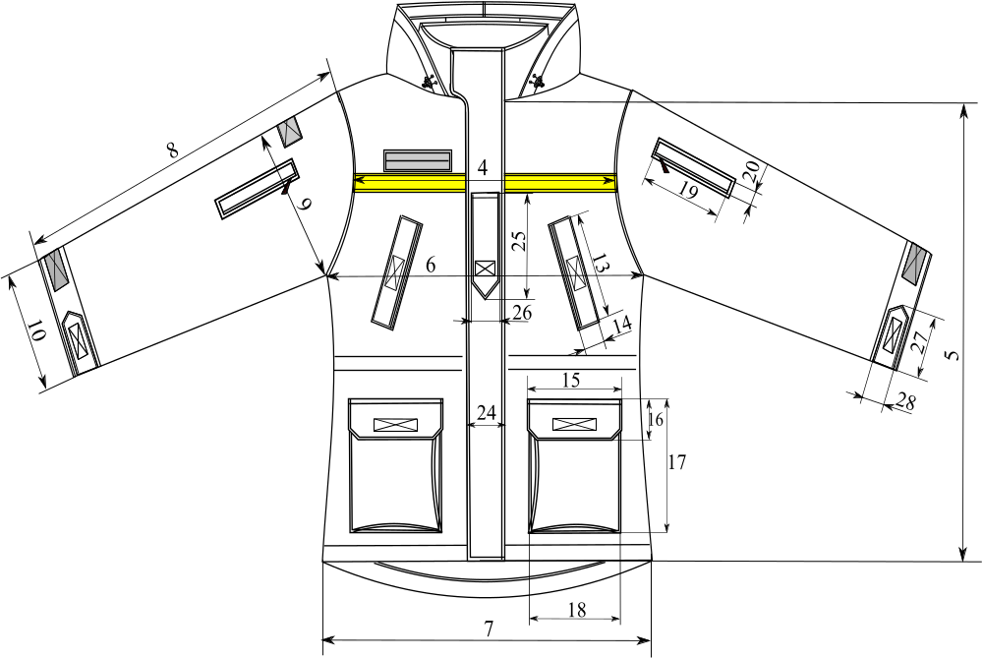

Рисунок 11

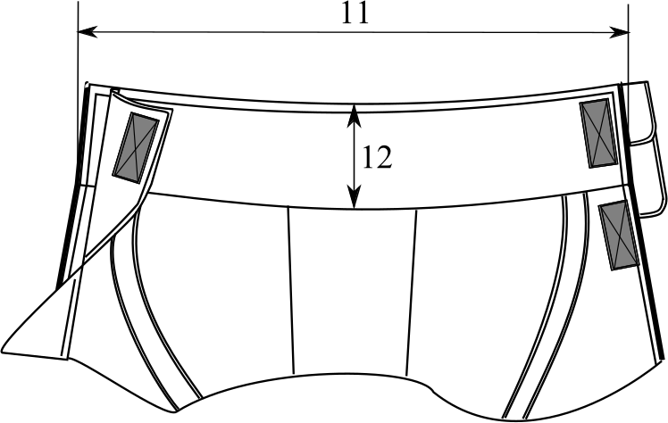

Рисунок 12
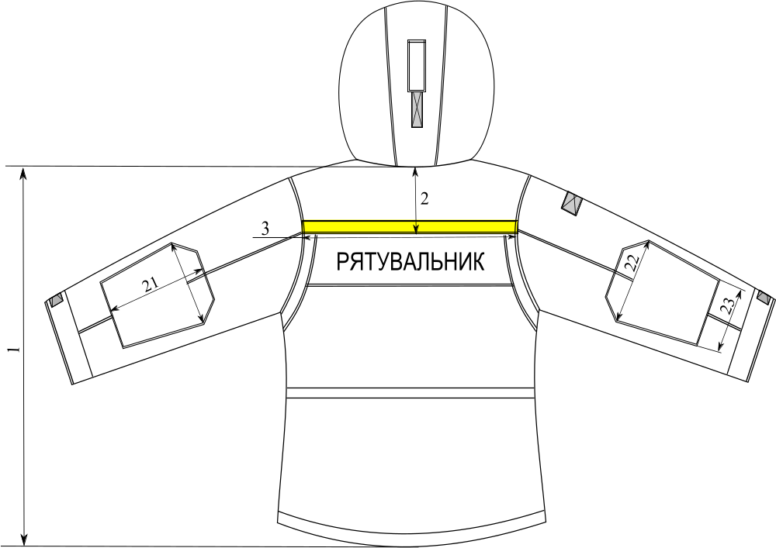

Рисунок 13
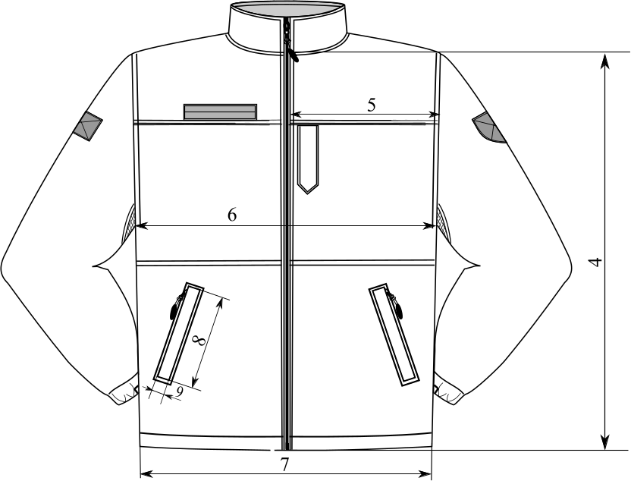

Рисунок 14

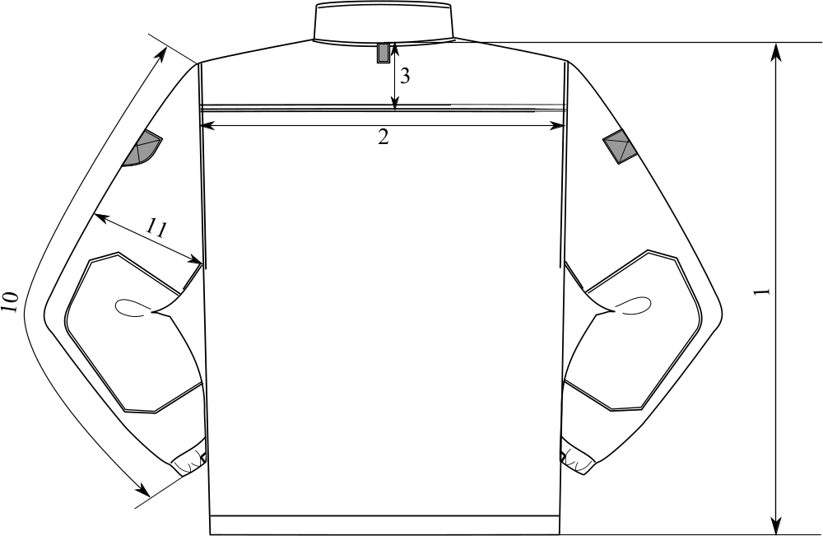

Рисунок 15

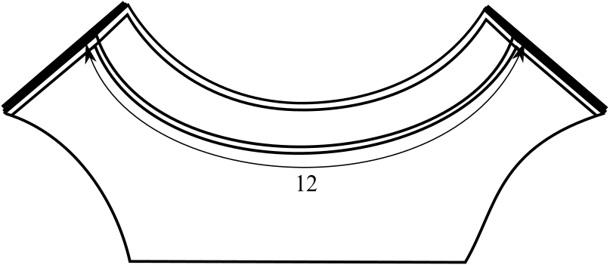

Рисунок 16

1.5 Основні вимоги до виготовлення
1.5.1 Класифікація та види стібків, строчок і швів, що застосовуються для виготовлення виробу – згідно з ДСТУ ISO 4916.
Зшивні та оздоблювальні строчки виконуються прямою однолінійною човниковою строчкою (тип стібка 301). Закріпки на куртці виконані двохнитковою однолінійною зигзагоподібною човниковою строчкою (тип стібка 304). При виготовленні куртки нижньої зовнішні відкриті зрізи оброблено краєобметувальним швом (тип стібка 504 або 505). Допускається виконувати зшивання зрізів на зшивально-обметувальній спецмашині (тип стібка 605 або 607).
1.5.2 Ширина швів зшивання деталей куртки становить 1,0±0,2 см, швів обшивання – 0,7±0,2 см. Всі шви повинні бути закріплені, кінці ниток обрізані. Частота стібків – 3 – 4,0 стібка на 1 см довжини шва.
1.5.4 Герметизуюча стрічка у курточці верхній наноситься на:
- швах з’єднання частин капюшона;
- швах пришивання світлоповертальної стрічки по верхньому краю;
- швах пришивання текстильної застібки для нагрудної нашивки пілочки;
- бокові шви;
- швах кишень;
- швах рукавів;
- швах вшивання рукавів (не доходячи 13±1,5 см до кінця пройми).
Герметизуюча стрічка повинна наноситись рівномірно, вздовж шва, перекриваючи ниткові шви та припуски швів, машинним способом відповідно до рекомендацій виробника основної тканини (куртка верхня).
1.5.5 Специфікація деталей крою виробу
Таблиця 24
№ | Найменування деталей | Кількість деталей
№ | Найменування деталей | лекал | крою
Куртка верхня
Деталі крою з основної тканини
1 | Кокетка пілочок і спинки | 1 | 1
2 | Пілочка | 1 | 2
3 | Спинка | 1 | 1
4 | Накладка спинки під логотип (вишивка) | 1 | 1
5 | Обшивка пройми спинки | 1 | 2
6 | Бочок спинки | 1 | 2
7 | Обтачка низу спинки | 1 | 1
8 | Комір-стійка зовнішня | 1 | 1
9 | Комір-стійка внутрішня | 1 | 1
10 | Відлітна обшивка комір-стійки внутрішньої | 1 | 2
11 | Підборт | 1 | 2
12 | Куліса | 1 | 1
13 | Права верхня частина рукава | 1 | 1
14 | Ліва верхня частина рукава | 1 | 1
15 | Нижня частина рукава | 1 | 2
16 | Манжета рукава | 1 | 2
17 | Пата манжети рукава | 1 | 2
18 | Зміцнювальна ліктьова накладка | 1 | 2
19 | Бокова частина капюшона | 1 | 2
20 | Середня частина капюшона | 1 | 1
21 | Обшивка лицьового вирізу капюшона | 1 | 2
22 | Пата капюшона | 1 | 1
23 | Листочка нагрудної кишені | 1 | 4
24 | Нижня накладна кишеня | 1 | 2
25 | Клапан верхній нижньої накладної кишені | 1 | 2
26 | Клапан нижній нижньої накладної кишені | 1 | 2
27 | Обшивка нижньої потайної кишені велика | 1 | 2
28 | Обшивка нижньої потайної кишені мала | 1 | 2
29 | Листочка кишені рукава | 1 | 2
30 | Підзор кишені рукава | 1 | 2
31 | Накладна деталь внутрішньої кишені | 1 | 2
32 | Обшивка внутрішньої кишені | 1 | 4
33 | Підзор внутрішньої кишені | 1 | 2
34 | Укорочений вітрозахисний клапан коміра | 1 | 1
35 | Верхня вітрозахисна планка | 1 | 1
36 | Нижня вітрозахисна планка | 1 | 1
37 | Верхня пата пагона-муфти | 1 | 1
38 | Нижня пата пагона-муфти | 1 | 1

Продовження таблиці 23
№ | Найменування деталей | Кількість деталей
№ | Найменування деталей | лекал | крою
Деталі крою з підкладкової тканини
1 | Пілочка | 1 | 2
2 | Спинка | 1 | 1
3 | Верхня частина рукава | 1 | 2
4 | Нижня частина рукава | 1 | 2
5 | Підкладка кишені рукава велика | 1 | 2
6 | Підкладка кишені рукава мала | 1 | 2
7 | Підкладка внутрішньої кишені | 1 | 2
8 | Кріплення підкладки до верху куртки | 1 | 4
Деталі крою з трикотажного полотна типу «фліс»
1 | Бокова частина капюшона | 1 | 2
2 | Середня частина капюшона | 1 | 1
3 | Підкладка нагрудної кишені велика | 1 | 2
4 | Підкладка нагрудної кишені мала | 1 | 2
5 | Підкладка потайної нижньої кишені велика | 1 | 2
6 | Підкладка потайної нижньої кишені мала | 1 | 2
7 | Укорочений вітрозахисний клапан коміра-стійки | 1 | 1
Деталі крою з утеплювача (холософт), поверхнева щільність 150
1 | Пілочка | 1 | 2
2 | Спинка | 1 | 1
3 | Підборт* | 1 | 2
4 | Верхня частина рукава | 1 | 2
5 | Нижня частина рукава | 1 | 2
6 | Комір-стійка внутрішня | 1 | 1
7 | Бокова частина капюшона* | 1 | 2
8 | Середня частина капюшона* | 1 | 1
9 | Манжет рукава* | 1 | 2
10 | Центральна вітрозахисна планка* | 1 | 1
*Примітка: деталі бокової та середньої частини капюшона, манжет рукава, центральної планки та підбортів кроять з утеплювача поверхневої щільності 150 та розділяють на дві рівні частини з поверхневою щільностю 75.
Продовження таблиці 23
№ | Найменування деталей | Кількість деталей
№ | Найменування деталей | лекал | крою
Куртка нижня
Деталі крою основної тканини
1 | Пілочка ліва | 1 | 1
2 | Пілочка права | 1 | 1
3 | Спинка | 1 | 1
4 | Комір нижній | 1 | 1
5 | Рукав лівий | 1 | 1
6 | Рукав правий | 1 | 1
Деталі крою з підкладкової тканини
1 | Пілочка | 1 | 2
2 | Підкладка бокової кишені велика | 1 | 2
3 | Підкладка бокової кишені мала | 1 | 2
Деталі крою з тканини для накладок
1 | Кокетка пілочки та спинки | 1 | 1
2 | Комір верхній | 1 | 1
3 | Підборт | 1 | 2
4 | Листочка боковї кишені | 1 | 2
5 | Обшивка листочки бокової кишені | 1 | 2
6 | Підзор бокової кишені | 1 | 2
7 | Погон | 1 | 1
8 | Обшивка низа куртки | 1 | 2
9 | Зміцнювальна ліктьова накладка | 1 | 2
Деталі крою з трикотажного сітчастого синтетичного полотна
1 | Вентиляційний отвір | 1 | 2

1.6. Маркування
Для маркування виробу повинні застосовуватися:
- контрольна стрічка для костюма (куртка, штани);
- етикетка з маркуванням (куртка, штани);
- товарний ярлик;
- пакувальний ярлик (лист).
1.6.1 Контрольна стрічка обов'язково має містити наступні відомості із зазначенням:
- умовних позначень розміру з відповідним нанесенням на піктограму (зріст, обхват грудей, талії);
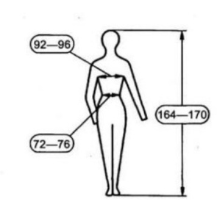
- розміри куртки позначені повними величинами розмірних ознак: зріст, обхват грудей, талії. Дозволяється обхват грудей та зріст позначати в умовному значенні згідно таблиці 2 та таблиці 3.
Контрольні стрічки в куртці верхній та куртці нижній розміщують у шві вшивання коміра посередині з внутрішньої сторони разом із вішаком.
Для контрольної стрічки повинні застосовуватись ткані або трикотажні стрічки з хімічних матеріалів, неткані матеріали з поверхневою щільністю не менше 50 г/м².
Виробник наносить маркування окремо на кожну куртку верхню та куртку нижню.
Маркування виконується на кожній одиниці українською мовою.
Розмір контрольної стрічки у готовому вигляді 5,0±0,3 см х 3,0±0,3 см.

1.6.2 Етикетка з маркуванням обов'язково має містити наступні відомості з зазначенням:
- виробника, його адреси, ЄДРПОУ тощо;
- назви виробу “Куртка зимова повсякденна робоча (Куртка верхня або Куртка нижня)”;
- опис основних матеріалів із вказанням їх виробника, артиклю, складу, поверхневої густини, тощо;
- умовних позначень розміру з відповідним нанесенням на піктограму (зріст, обхват грудей, талії);
- символів догляду відповідно до ISO 3758:2012;
- рік виготовлення;
- напис «Власність ДСНС».
Допускається нанесення додаткової інформації.
Розміри костюма повинні позначатись повними величинами розмірних ознак: зріст, обхват грудей, талії. Дозволяється обхват грудей та зріст позначати в умовному значенні згідно таблиці 2 та таблиці 3.
Етикетка з маркуванням в куртці верхній (назва виробу “Куртка зимова повсякденна робоча (Куртка верхня)” розміщується на лівій пілочці з внутрішньої сторони на накладній кишені.
Етикетка з маркуванням в куртці нижній (назва виробу “Куртка зимова повсякденна робоча (Куртка нижня)”) розміщується на лівій пілочці з внутрішньої сторони на накладній кишені 7,0±0,3 см та довжиною 12,0±0,3 см.
Для етикетки з маркуванням повинні застосовуватись ткані або трикотажні стрічки з хімічних матеріалів, неткані матеріали з поверхневою щільністю не менше 50 г/м².
Стрічка з символами догляду костюма (куртка, штани) повинна містити наступну інформацію:



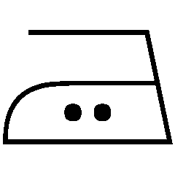


Розмір етикетки з маркуванням у готовому вигляді 7,0±0,3 см х 12,0±0,3 см.
1.6.3 Товарний ярлик повинен мати наступні реквізити:
- виробника, його адреси, ЄДРПОУ тощо;
- назви виробу “Куртка зимова повсякденна робоча”;
- опис основних матеріалів із вказанням їх виробника, артиклю, складу, поверхневої густини, тощо;
- умовних позначень розміру з відповідним нанесенням на піктограму (зріст, обхват грудей, талії);
- символів догляду відповідно до ISO 3758:2012;
- рік виготовлення;
- напис «Власність ДСНС».
Товарний ярлик кріпиться до низу лівого рукава куртки верхньої.
Товарний ярлик виготовляється з картону або цупкого паперу.
1.6.4 Транспортне маркування повинно відповідати вимогам цього технічного опису.
До кожної одиниці транспортної тари з готовими виробами прикріплюють ярлик (лист) з реквізитами:
– повна назва, підприємства-виробника;
– адреса та контактний телефон підприємства-виробника;
– назву виробу;
– кількість та розмір упакованих виробів;
– рік виготовлення.
1.7 Пакування
1.7.1 Пакування виробу повинно відповідати вимогам цього технічного опису.
1.7.2 Кожен виріб (куртка верхня та куртка нижня) повинен пакуватись в поліетиленовий пакет. Пакети закривають в будь-який спосіб, що забезпечує збереження виробу при транспортуванні та зберіганні.
Група комплектів виробів пакуються в окрему картонну коробку або мішок. До кожної картонної коробки або мішка вкладається пакувальний ярлик (лист).

2 Правила приймання та методи контролю
2.1 При здійсненні приймання буде здійснюватись перевірка відповідності виробу вимогам цього технічного опису.
2.2 Перевірка якості продукції проводиться із застосуванням органолептичного та вимірювального способів контролю.

3. Гарантії виробника
3.1 Виробник гарантує відповідність якості виробу вимогам цього технічного опису при дотриманні умов транспортування, зберігання та експлуатації
3.2 Гарантійний термін експлуатації – 12 місяців з дати видачі виробу в експлуатацію.
3.3Допускається за згодою виробника і замовника установлювати у договірній документації інші правила обчислення термінів.

4. Перелік підтверджувальних документів
Разом із вимогами оголошення про проведення закупівлі учасник надає:
- копії протоколів випробувань (вимірювань) на перевірку відповідності всіх вимог наведених в таблицях 4, 6, 7 завірені належним чином органом або організацією, що їх видав (видані незалежним органом або організацією, яка проводить випробування (вимірювання), які акредитовані (атестовані) Національним агентством з акредитації України), із зазначеними в них відомостей про проведення відповідних лабораторних випробувань (вимірювань), виробника матеріалів, артиклю та іншої інформації, яка дає змогу ідентифікувати матеріал;
- для підтвердження відповідності всіх вимог наведених в таблицях 11,15,16, допускається надання протоколів випробувань (вимірювань), виданих компетентною лабораторією виробника фурнітури, завірені належним чином. За відсутності зазначених протоколів, відповідність вимог підтверджується протоколами випробувань (вимірювань), виданими і завіреними незалежним органом або організацією, яка проводить випробування (вимірювання), які акредитовані (атестовані) Національним агентством з акредитації України;
- копії висновків державної санітарно-епідеміологічної експертизи, завірені належним чином органом, що видав цей висновок. Висновки мають містити достатню інформацію, яка дає змогу ідентифікувати виріб. Висновки повинні підтвердити вимоги, наведені у табл.5, 8, 12-14, 17-21;
- технічний опис, який повинен містити детальний опис моделі з врахуванням Технічних вимог, зображення виробу та всіх конструктивних елементів з поясненнями та зазначення їх розмірів, таблицю вимірів виробу у готовому вигляді із зазначенням всіх розмірів виробу, конструктивних елементів і місця їх розташування за всіма розміро-зростами;

- копію висновку державної санітарно-епідеміологічної експертизи, завірену належним чином органом, що видав цей висновок. Висновок має містити достатньо інформації, яка дає змогу ідентифікувати виріб: саме як куртку зимову повсякденну робочу, що складається із верхньої та нижньої курток у відповідності до Постанову КМУ №81 від 14.02.2014року та призначена для використання підрозділами ДСНС України.
Технічні, якісні характеристики предмету закупівлі повинні передбачати необхідність застосування заходів із захисту довкілля.
Замовник має право передати до органу з оцінки відповідності або організацій, які проводять випробування та акредитовані Національним агентством з акредитації України зразки матеріалів для контролю якості на етапі перевірки відповідності пропозиції згідно умовам оголошення про проведення спрощеної закупівлі.
У разі якщо результати випробувань на етапі перевірки відповідності пропозиції згідно умовам оголошення про проведення процедури закупівлі не відповідають технічним вимогам, така пропозиція відхиляється як така, що не відповідає умовам оголошення про проведення спрощеної закупівлі.
Переможець повинен надати зразок запропонованого Товару для перевірки протягом 1 робочого дня після визначення його пропозиції найбільш економічно привабливої.

Куртка зимова повсякденна робоча

Умовний  зріст | Умовний розмір
Умовний  зріст | 44 | 46 | 48 | 50 | 52 | 54 | 56 | 58 | 60 | 62 | 64
1
2
3
4
5
6
7
8
Всього: | «____»шт.

*розміри одягу уточнюються за індивідуальними ростометричними обмірами, які проводяться Учасником (Переможцем) перед підписанням договору та мінімум два рази на етапі виготовлення одягу (курток зимових повсякденних робочих тощо)

Термін постачання: до 21.11. 2022 року, а саме на період дії воєнного стану в Україні. Строк поставки товару може бути продовжений за згодою сторін у разі продовження строку дії воєнного стану в Україні відповідним Указом Президента України.
Місце постачання: __________________________________________________ доставка товару здійснюється за рахунок постачальника.

Дата:_______________________

_______________________________________________________________________________
(посада особи) (підпис) (розшифрування підпису (прізвище, ім’я, по батькові))

М.П.
(у разі наявності)

